

**UNIVERSIDAD DE CIENCIAS MÉDICAS DE GRANMA**

**FACULTAD DE CIENCIAS MÉDICAS DE BAYAMO**

**XXXII Fórum Científico Estudiantil Nacional de las Ciencias Médicas**

**Neuromielitis óptica versus Papiledema**

**Autores:**

1. Cenia de la Caridad Pérez Labrada. *
2. Isabel del Carmen Álvarez Carrazana.**
3. Juan David Santa Elena Berro. ***

*Estudiante de 5to año de la carrera de medicina. Alumna ayudante de oftalmología. Correo: [ceniaperez21@gmail.com](mailto:ceniaperez21@gmail.com). Teléfono 54679347

**Estudiante de 4to año de la carrera de medicina. Alumna ayudante de oftalmología.

***Estudiante de 4to año de la carrera de medicina. Alumno ayudante de Neurología.

Tutor: Dra. Alianna Méndez Peláez.

Especialista de I y II grado en Oftalmología. Máster en Educación Médica. Investigador agregado. Profesor Asistente.

**2022**

**“Año 64 de la Revolución”**

**RESUMEN:**

**Introducción:** La neuromielitis óptica y trastornos del espectro de la neuromielitis óptica son un grupo de enfermedades autoinmunes que se caracterizan por la afectación inflamatoria del nervio óptico, la médula espinal y el sistema nervioso central. Los trastornos del espectro de neuromielitis óptica son enfermedades poco frecuentes que afectan a 0,52 a 10 / 100.000 personas en todo el mundo. Existen consideraciones que debemos tener en cuenta para diferenciar una neuritis óptica de un papiledema. **Objetivo**: Explicar las diferencias entre la neuritis óptica y el papiledema que constituyen pilares diagnósticos, a través de un caso de Neuritis óptica en la provincia Granma. **Caso clínico:** Paciente de 28 años, que comenzó con dolor en región posterior del cuello, mareos, dolor ocular con los movimientos oculares, y pérdida brusca de la visión y de la fuerza muscular en el brazo izquierdo, dificultad para la marcha y orinar. Al examen oftalmológico: Agudeza visual: No percepción luminosa en ambos ojos. Reflejos pupilares: pupila en midriasis media que no reacciona a la luz, Nistagmo horizontal. Fondo de ojo: disco óptico de bordes borrados con hemorragia parapapilar. Examen Neurológico: cuadriparesia flácida, hiperreflexia osteotendinosa generalizada, reflejos cutáneos abdominales abolidos, clonus del pie derecho rápidamente agotable, nivel sensitivo en D3, hipopalestesia en miembros inferiores. **Conclusiones:** La afectación del nervio óptico en la neuritis óptica puede ser bilateral, y uno de los diagnósticos diferenciales a tener en cuenta es el papiledema. El examen neurológico, neuroftalmológico y la resonancia magnética juegan un papel importante para el diagnóstico.

**Palabras clave:** Agudeza visual; Visión; Nistagmo; Midriasis; Resonancia magnética; Discapacidad.

**INTRODUCCIÓN:**

La neuromielitis óptica (NMO) y los trastornos del espectro de la neuromielitis óptica (por sus siglas en inglés Neuromyelitis optica spectrum disorder) (NMOSD) son un grupo de enfermedades autoinmunes que se caracterizan por la afectación inflamatoria del nervio óptico, la médula espinal y el sistema nervioso central.1Su primera descripción data de 1984, por Eugène Devic, quien expone una entidad llamada «neuromielitis óptica aguda», al evaluar a una mujer con paraplejía y pérdida de la visión bilateral con un curso fatal. Posterior a esta descripción, se consideró a la neuromielitis óptica (NMO) como un subtipo de esclerosis múltiple (EM), con mayor compromiso de nervio óptico y médula espinal. En el 2004, la identificación de anticuerpos contra la acuaporina 4 (AQP4), un canal de agua del sistema nervioso central (SNC), en pacientes con NMO permitió comprender a esta entidad como una enfermedad con bases fisiopatológicas diferentes a las descritas en pacientes con EM; en la cual la inmunidad humoral tiene un papel fundamental.2

Después del descubrimiento de anticuerpos como la inmunoglobulina G (IgG) contra la acuaporina 4 (AQP4-IgG), se reconoció que la presentación clínica puede ser más diversa, y el término trastorno del espectro NMO (NMOSD) se introdujo en 2007.3 De esta manera, en el 2015 se publica por el consenso internacional los criterios diagnósticos del espectro de NMOSD, basado en la positividad o negatividad de estos anticuerpos.2, 4 Integrado por 6 cuadros clínicos cardinales: 1) neuritis óptica; 2) mielitis aguda; 3) síndrome del área postrema con hipo y vómitos; 4) síndrome agudo de tronco cerebral; 5) síndrome diencefálico con narcolepsia y lesiones típicas en Resonancia Magnética (RM); 6) síndrome cerebral con lesiones de RM sugestivas de NMO. 5

En pacientes con AQP4-IgG, el diagnóstico solo requiere uno de los seis criterios clínicos básicos que incluyen neuritis óptica y mielitis aguda. En pacientes sin AQP4-IgG, se requieren dos características clínicas centrales diseminadas en el espacio, y al menos una de ellas debe ser mielitis, neuritis óptica o síndrome del área postrema respaldada por resonancia magnética. Algunos pacientes con NMOSD negativo para AQP4-IgG pueden tener anticuerpos contra la glicoproteína de oligodendrocitos de mielina (MOG-IgG). La enfermedad asociada a MOG-IgG (MOGAD) se reconoce cada vez más como una entidad distinta, caracterizada por neuritis óptica, mielitis transversa y / o síndrome del tronco encefálico en combinación con MOG-IgG positivo. La NMOSD con AQP4-IgG rara vez es monofásica, los ataques suelen ser graves y hasta un 25% tiene otra enfermedad autoinmune. 3

En un estudio comparativo entre el síndrome de anticuerpos anti-MOG y el espectro NMO se encontró, en lo que respecta al primero, una mayor afectación de varones y de menor edad y una localización predominante de las lesiones en el cono medular y en los núcleos grises. Tal estudio concluía que en todos los pacientes con síndrome indicativo de espectro NMO y anti-AQP4 negativos deberían determinarse los anti-MOG. El espectro etiológico y el pronóstico de la mielitis aguda longitudinalmente extensa ha sido investigado en un estudio multicéntrico español, en la que solo se detectaron anticuerpos anti-AQP4 en el 9% de 23 pacientes de los pacientes incluidos; en este estudio no se determinaron los anti-MOG. 5

Viktoria y colaboradores en sus resultados indicaron las estimaciones más altas de incidencia y prevalencia de NMOSD en la región afrocaribeña (0,73 / 100 000 personas-año [IC del 95%: 0,45–1,01] y 10/100 000 personas [IC del 95%: 6,8–13,2]). La incidencia y prevalencia más bajas de NMOSD se encontraron en Australia y Nueva Zelanda (0.037 / 100 000 personas-año [95% CI: 0.036–0.038] y 0.7 / 100,000 personas [95% CI: 0.66–0.74]). Hubo un predominio prominente de mujeres en adultos y la subpoblación seropositiva AQP4-Ab. La incidencia y la prevalencia alcanzaron su punto máximo en los adultos de mediana edad. La etnia africana tuvo la mayor incidencia y prevalencia de NMOSD, mientras que la etnia blanca tuvo la más baja. No se describió una tendencia notable de incidencia a lo largo del tiempo.6

Un hallazgo relevante es la prevalencia variable observada en diferentes grupos raciales. Según una revisión realizada por Jyh Yung y colaboradores. De manera constante, la prevalencia de NMOSD entre los blancos es de aproximadamente 1 / 100.000 habitantes, con una incidencia anual de <1 / millón de habitantes. Entre los asiáticos orientales, la prevalencia es mayor, aproximadamente 3,5 / 100.000 habitantes, mientras que la prevalencia en negros puede llegar a 10 / 100.000 habitantes. Los trastornos del espectro de neuromielitis óptica (NMOSD) son enfermedades desmielinizantes poco frecuentes del SNC que afectan a 0,52 a 10 / 100.000 personas en todo el mundo.7

La NMO es una enfermedad con creciente interés en el campo de la neurología y neurooftalmología. El objetivo del presente trabajo es explicar las diferencias entre la neuritis óptica y el papiledema que constituyen pilares diagnósticos, a través de un caso de Neuritis óptica en la provincia Granma.

**CASO CLÍNICO:**

Paciente de 28 años, piel mestiza, con antecedentes de hipertiroidismo, que refirió dolor en la región posterior del cuello, mareos, náuseas, dolor ocular que aumentaba con los movimientos oculares, sobre todo con la mirada arriba y disminución brusca de la visión, presentó dificultad para la marcha que inició con dolor en la pierna izquierda y luego en la derecha, más tarde se instaló una debilidad muscular en los miembros inferiores que ascendió hasta los superiores de forma casi simultánea, primero afectando el brazo izquierdo y luego el derecho, refirió además dificultad para orinar. Fue remitida con el diagnóstico presuntivo de un síndrome de hipertensión intracraneal, debido a que en el examen fundoscópicos inicial se describió un papiledema. Se solicitó la evaluación del caso por Neurocirugía ante la sospecha de un tumor cerebral (de la unión cráneo-espinal), la paciente estaba siendo tratada con manitol antes de su remisión. Luego de realizar tomografía de cráneo simple de urgencia, fue descartada la existencia de un tumor cerebral y se decidió interconsultar el caso con Neurología y Neuro-oftalmología.

Antecedentes patológicos personales: hipertiroidismo.

Antecedentes patológicos familiares: no refiere (NR).

Examen oftalmológico subjetivo:

Agudeza visual (AV): No percepción luminosa (NPL) en ambos ojos.

Examen oftalmológico objetivo:

Reflejos pupilares: Fotomotor/ consensual: pupila en midriasis media que no reacciona a la luz.

Musculatura ocular extrínseca: sin alteración en ambos ojos (AO).

Nistagmo horizontal.

Anejos y segmento anterior: sin alteración en AO.

Medios: transparentes, presencia de las tres imágenes de Purkinje y el reflejo rojo naranja del fondo (RRNF) en AO.

Fondo de ojo:

Ojo derecho (OD): disco óptico de bordes definidos solo en sector temporal con hemorragia parapapilar inferior y superior en sector nasal. Macula con reflejo foveal.

Ojo izquierdo (OI): disco óptico de bordes no definidos con hemorragia parapapilar inferior. Macula con reflejo foveal.

Examen Neurológico: Se encontró una cuadriparesia flácida, a predominio de miembros inferiores, con hiperreflexia osteotendinosa generalizada, reflejos cutáneos abdominales abolidos, clonus del pie derecho rápidamente agotable y signo de Babinski bilateral. La paciente presentaba un nivel sensitivo en D3 e hipopalestesia en miembros inferiores.

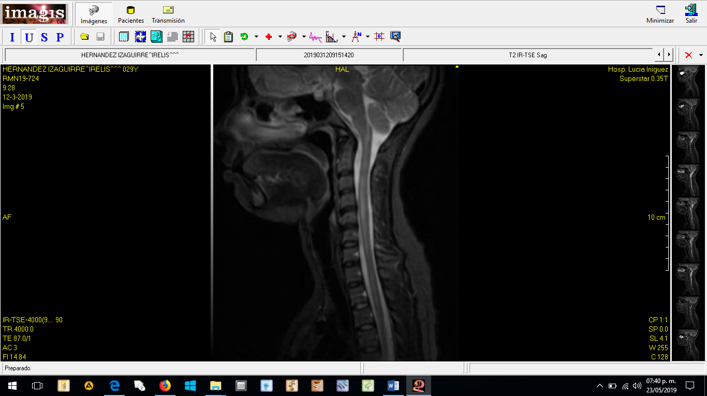 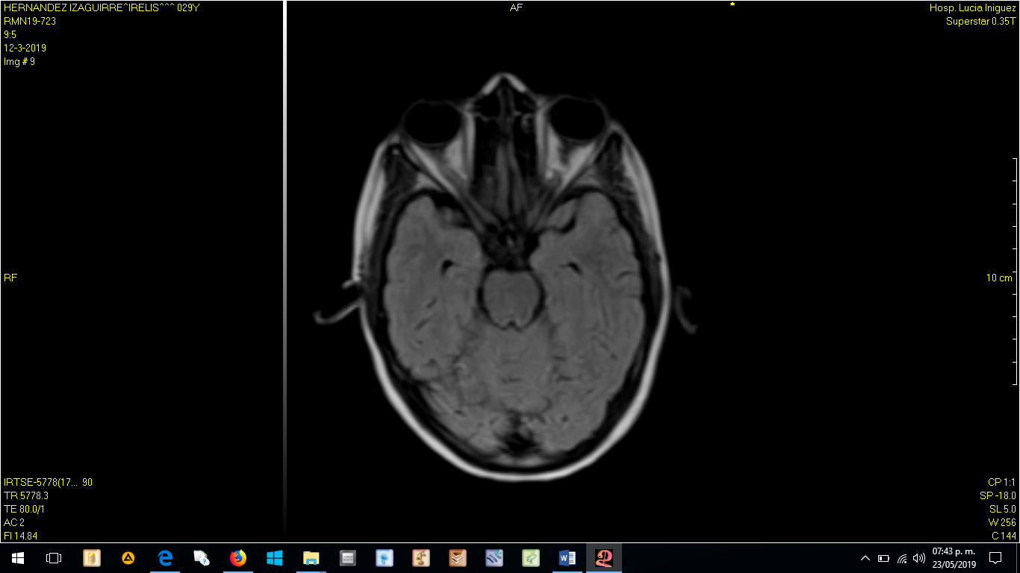

**B**

**A**

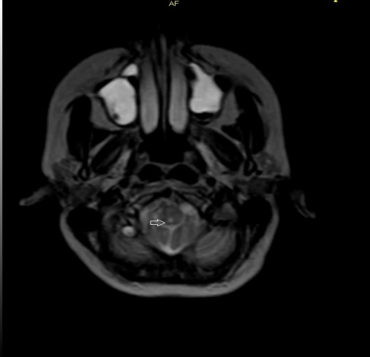

**C**

Fig. 1 Estudio de RM de columna cervical. (A) Corte sagital en secuencia de T2, muestra una lesión hiperintensa extensa que abarca desde el área postrema hasta C7 (Línea azul). (B) Corte axial, realce (hiperintensidad) de nervios óptico en porción intraorbitaria. (C) Corte axial a nivel de bulbo en secuencia de T2, se observa una lesión hiperintensa redondeada.

Tratamiento: Se realizó una discusión del caso por neurología y Neuroftalmología, y se planteó una posible enfermedad desmielinizante. Por el cuadro clínico de disminución brusca de la visión y paraplejía, la primera impresión diagnóstica fue la neuromielitis óptica, teniendo en cuenta a la esclerosis múltiple como diagnóstico diferencial. La evaluación neuro-oftalmológica permitió descartar el papiledema, concluyendo que los hallazgos fundoscópicos se correspondían con una neuritis óptica, lo que reafirmó nuestra impresión diagnóstica. La RM de columna cervical mostró: una lesión hipointensa en T1 e hiperintensa en T2 que abarcó el tallo cerebral desde el área postrema hasta la médula cervical a nivel de C7. No contamos en el centro hospitalario con estudios inmunológicos del líquido cefalorraquídeo, ni potencial evocado visual. El diagnóstico se realizó por la clínica y la RM.

Se impuso tratamiento con vitaminas del complejo B (B1, B6, B12) por vía intramuscular 1cc de cada un diario, y metilprednisolona bbos de 500mg, a razón de 1g/ día durante 5 días, luego se usó el intacglobín, dosis de 400mg/kg durante 7 días, y se continuó con prednisona a razón de 1mg por kg/día, y azatioprina. En cuanto a la visión alcanzó a contar dedos en ambos ojos a 2 metros, aproximadamente al mes de evolución, recuperó la fuerza muscular del miembro superior izquierdo, sin embargo, mantuvo la paraplejía.

**DISCUSIÓN:**

La afectación del nervio óptico en la neuritis óptica puede ser bilateral, y uno de los diagnósticos diferenciales a tener en cuenta es el papiledema. Una de las causas del papiledema es el tumor cerebral. Existen consideraciones que debemos tener en cuenta a la hora de diferenciar una neuritis óptica de un papiledema.

Cbespo y colaboradores en su estudio en pacientes con tumores del agujero magno muestran que los síntomas más frecuentes son el dolor en la nuca de intensidad variable que estuvo presente en todos los casos y su aparición precedió al diagnóstico en un lapso entre 4 meses y 2 años. El déficit motor en la forma de cuadriplejía, cuadriparesia o hemiparesia espástica y en un caso el síndrome era piramido-cerebeloso. Trastornos de la sensibilidad que evocaban el compromiso de vías largas, hipoestesia de hemicuerpo sin compromiso facial; compromiso sensitivo de tipo polineurítico. Parestesias o disestesia de uno o más miembros sin un patrón definido. Nistagmus presente en cuatro casos. Trastornos esfinterianos aparecían tardíamente como progresión del déficit neurológico, insuficiencia respiratoria severa. Dos pacientes presentaron episodios de hipertensión endocraneana, atribuidos a bloqueos intermitentes en la circulación de Líquido cefalorraquídeo (LCR). Consideran que los tumores del foramen magno deben ser siempre el diagnóstico diferencial de las enfermedades degenerativas y desmielinizantes del sistema nervioso. 8

El papiledema se define como edema del disco óptico no inflamatorio, que se debe a aumento de la presión intracraneal.9 En su estadio temprano o incipiente no afecta la agudeza visual central, 10,11 la visión cromática o la función pupilar, exceptuando los casos en los cuales el edema de papila se extiende y afecta la mácula. Los pacientes pueden estar totalmente asintomáticos y presentar un papiledema al examen del fondo de ojo. La sensibilidad al contraste es normal al inicio del padecimiento.10 Agrawal y colaboradores en su estudio encontraron que el papiledema temprano tiene una agudeza visual relativamente buena, y defectos de campo normales / mínimos. 9

La discapacidad visual es un síntoma clínico importante en la NMOSD y es responsable de la discapacidad grave y la reducción de la calidad de vida. Los pacientes experimentan ataques monofásicos o recurrentes de Neuritis Óptica (NO) que causan con frecuencia ceguera funcional.

Carsten Finke y colaboradores hacen mención a dos estudios uno en Estados Unidos donde el 60% de los pacientes con NMOSD recidivante estaban funcionalmente ciegos en al menos 1 ojo después de una duración media de la enfermedad de 7,7 años, mientras que un estudio del Reino Unido y Japón informó discapacidad visual permanente bilateral en el 18% de los pacientes. 12

El Panel Internacional para el Diagnóstico de NMO (IPND) definió los criterios de diagnóstico actuales en 2015: 13,14

A. NMO con IgG-AQP4:

1. Uno o más eventos clínicos característicos.

2. Positividad de anticuerpos anti AQP4 por el mejor método que se encuentre (ensayo basado en células).

3. Exclusión de otros diagnósticos.

B. NMO con IgG-AQP4 negativos o desconocidos:

1. Dos o más eventos clínicos característicos y todos los siguientes:

– al menos uno de los eventos tiene que ser neuritis óptica, mielitis transversa o síndrome de área postrema.

– diseminación en tiempo (dos o más eventos clínicos característicos).

– cumplir con los criterios radiológicos en Resonancia Magnética Nuclear (RMN).

2. Negatividad de anticuerpos anti AQP4 por el mejor método disponible (ensayo basado en células).

3. Exclusión de otros diagnósticos.

Eventos clínicos característicos:

1. Neuritis óptica.

2. Mielitis transversa.

3. Síndrome de área postrema.

4. Síndrome de tronco cerebral agudo.

5. Narcolepsia sintomática o síndrome diencefálico con las típicas lesiones en RMN.

6. Síndrome cerebral sintomático con típicas lesiones de NMO en RMN.

Requisitos adicionales en RMN:

1. Neuritis óptica: RMN de cerebro normal o con lesiones no específicas en sustancia blanca y señal hiperintensa en T2 de los nervios ópticos o realce con contraste de los mismos en T1. La lesión de los nervios ópticos involucra más de la mitad de su extensión o involucra al quiasma óptico.
2. Mielitis transversa: lesión intramedular que se extiende por más de tres segmentos continuos o cordón espinal atrófico en más de tres segmentos continuos en pacientes con antecedente de mielitis clínica.
3. Síndrome de área postrema: lesión en dorso del bulbo/área postrema.
4. Síndrome de tronco cerebral: lesiones peri-ependimarias en tronco cerebral.13

La afectación del nervio óptico se manifiesta típicamente como neuritis óptica bilateral y con gran compromiso de la agudeza visual, 13, 14 discromatopsia, asociada a dolor ocular, uni o más comúnmente bilateral. Suelen ser lesiones extensas del nervio óptico que involucran el sector quiasmático y prequiasmático.15 La mielitis transversa es en general completa y extensa con compromiso motor bilateral, nivel sensitivo y disfunción esfinteriana.13 Generalmente la neuritis óptica precede a la mielitis en meses o años. Sin embargo, cuando el curso es monofásico típicamente están separados solo por escasos días y es más frecuente en jóvenes, como el caso que presentamos.

Las náuseas, el hipo y los vómitos intratables están relacionados con el síndrome del área postrema.14,15 Los síntomas agudos de tronco encefálico incluyen disfunción sensorial, ocular, motora, o cerebelosa asociados a lesiones parenquimatosas o peri-ependimarias contiguas o no al compromiso espinal.15 Los pacientes con afectación diencefálica pueden presentar narcolepsia, anorexia, diuresis inapropiada, hipotermia e hipersomnia14 hiperprolactinemia, menstruaciones irregulares y cambios conductuales debidas a lesiones a nivel del tálamo, hipotálamo o peri-ependimiarias del tercer ventrículo. Los síndromes cerebrales pueden presentarse con hemiparesia, pérdida hemisensorial, encefalopatía, pérdida del campo visual posquiasmática y pérdida de la visión cortical a menudo asociados con lesiones extensas, irregulares, confluyentes, subcorticales o de sustancia blanca profunda.15

Aunque los primeros síntomas de NMOSD ocurren comúnmente entre los 32 y los 45 años de edad, se han reportado pacientes pediátricos y ancianos. Se ha demostrado que la edad de aparición de los síntomas de NMOSD es un predictor potencial del curso clínico y la ubicación de la lesión.14 Si bien el curso clínico puede ser monofásico, la mayoría presenta cursos recurrentes que pueden estar separados por meses o años. Muchos presentan asociación con otras enfermedades autoinmunes. La más frecuentes son enfermedad tiroidea y lupus eritematoso sistémico (LES). Sin embargo, existe asociación con diabetes, enfermedad celíaca y Sjögren.13

En este paciente se presentó a los 29 años de edad con ceguera bilateral, dolor a los movimientos oculares, nistagmo, mielitis transversa aguda, no presentó hipo ni vómitos pero sí náuseas, nivel sensitivo localizado en el tronco y disfunción esfinteriana coincidiendo con la bibliografía consultada. Se recogió el antecedente de enfermedad tiroidea. No se realizó la prueba de anticuerpos anti-AQP4 pues no contamos con la disponibilidad en la provincia. En cuanto a los eventos clínicos característicos, nuestra paciente presentó neuritis óptica, mielitis transversa y un síndrome de área postrema. De los criterios radiológicos el paciente cumple tres.

El tratamiento de la NMO incluye el manejo del evento agudo y la prevención de las recaídas. El primero está orientado a minimizar la secuela neurológica y recuperar la función. Se debe tratar con metilprednisolona EV 30 mg/kg (dosis máxima 1g) por 5 días consecutivos. En los que no responden a este tratamiento se debe considerar el recambio plasmático terapéutico en días alternos (5 a 7 ciclos).13 Este último no se realizó en nuestro caso.

El Optic Neuritis Treatment Trial (ONTT) fue el primer ensayo clínico colaborativo multicéntrico en neurooftalmología financiado por el Instituto Nacional del Ojo de los Institutos Nacionales de Salud. A los 6 meses, los pacientes de los 3 grupos de tratamiento mostraron una buena recuperación de la visión, con una agudeza visual media en cada grupo de 20/16 y menos del 10% de los pacientes con una agudeza visual de 20/50 o peor. Los pacientes tratados con el régimen de esteroides intravenosos recuperaron la visión más rápido que los de los otros grupos, aunque la diferencia entre los 3 grupos a los 30 días fue insignificante. Los pacientes tratados con prednisona oral sola tenían aproximadamente el doble de probabilidades de experimentar neuritis óptica recurrente que los pacientes de los grupos de administración intravenosa y placebo (30% frente a 14% y 16%, respectivamente). El ONTT también encontró que, entre los 389 pacientes sin un diagnóstico de EM clínicamente probable o definitiva al ingresar al estudio, el grupo de esteroides intravenosos mostró una tasa más baja de desarrollo de EM clínicamente definida dentro de los primeros 2 años (7,5%) que el placebo (16,7%) o grupos de prednisona (14,7%).16 El caso presentado solo mejoró la visión a cuenta dedos a 2 metros, presentó discapacidad visual severa, y no deambula, pero no ha mostrado recaídas en 2 años.

Estudios predominantemente retrospectivos o series de casos no controlados publicados antes de 2019 llevaron a la recomendación de azatioprina (AZA), micofenolato de mofetilo (MMF) o rituximab (RTX) como agentes efectivos de primera línea. Todos estos fármacos conducen a una reducción de las tasas de recaída y pueden estabilizar o incluso mejorar la discapacidad neurológica (reflejada por la Escala de estado de discapacidad expandida (EDSS). La eficacia de AZA y MMF se ha demostrado repetidamente en estudios retrospectivos, aunque Yang et al, compararon prospectivamente eficacia y seguridad de RTX, AZA y MMF: informando que RTX y MMF eran superiores a AZA en términos de eficacia y perfil de seguridad. Los eventos adversos ocurren principalmente bajo la terapia con AZA.4,17

**CONCLUSIONES:**

La afectación del nervio óptico en la neuritis óptica puede ser bilateral, y uno de los diagnósticos diferenciales a tener en cuenta es el papiledema. La pérdida brusca de la visión es un síntoma clínico en la neuromielitis óptica. El examen neurológico, neuroftalmológico y la resonancia magnética juegan un papel importante para el diagnóstico.

**REFERENCIAS BIBLIOGRÁFICAS:**

1. Bruscolini A, Sacchetti M, La Cava M, Gharbiya M, Ralli M, Lambiase A, et al. Diagnosis and management of neuromyelitis optica spectrum disorders - An update. Autoimmun Rev. [Internet] 2018 [Citado el 27 de agosto 2021]; 17(3):195-200. Disponible en: <https://pubmed.ncbi.nlm.nih.gov/29339316/>
2. Ortiz Salas PA, Gaviria Carrillo M, Cortés Bernal GA, Moreno Medina K, Roa LF, Rodríguez Quintana JH, et al. Espectro de neuromielitis óptica: ¿seropositivo para la anticuaporina es una entidad diferente de los pacientes que son seronegativos? Una perspectiva de Colombia. Neurología. [Internet] 2020 [Citado el 28 de agosto 2021]. Disponible en: <https://www.sciencedirect.com/science/article/pii/S0213485320302978>
3. Holmoy T, Hoglund RA, Illes Z, Myhr KM, Torkildsen O. Recent progress in maintenance treatment of neuromyelitis optica spectrum disorder. Journal of Neurology [Internet] 2020 [Citado el 29 de agosto 2021]; 268: 4522-4536. Disponible en: <https://link.springer.com/article/10.1007/s00415-020-10235-5>
4. Held F, Klein AK, Berthele A. Drug Treatment of Neuromyelitis Optica Spectrum Disorders: Out with the Old, in with the New? Inmunotargets Ther [Internet] 2021 [Citado el 29 de agosto 2021]; 10: 87-101. Disponible en: <https://www.dovepress.com/drug-treatment-of-neuromyelitis-optica-spectrum-disorders-out-with-the-peer-reviewed-fulltext-article-ITT>
5. Arias M. De la enfermedad de Devic al “espectro de la neuromielitis óptica”: una historia inconclusa que se extiende a lo largo de tres siglos. Neurosciences and History [Internet] 2016 [Citado el 29 de agosto 2021]; 4(3): 109-116. Disponible en: <https://nah.sen.es/es/numeros/numeros-anteriores-v2/113-revistas/vol4/numero-3/228-de-la-enfermedad-de-devic-al-espectro-de-la-neuromielitis-optica-una-historia-inconclusa-que-se-extiende-a-lo-largo-de-tres-siglos>
6. Papp V, Magyari M, Aktas O, Berger T, Broadley SA, Philippe Cabre, et al. Worldwide Incidence and Prevalence of Neuromyelitis Optica. Neurology journal. [Internet] 2021 [Citado 2 septiembre 2021]; 96 (2):59-77. Disponible en: <https://n.neurology.org/content/96/2/59>
7. Yung Hor J, Asgari N, Nakashima I, Broadley SA, Leite MI, Najib Kissani, et al. Epidemiology of Neuromyelitis Optica Spectrum Disorder and Its Prevalence and Incidence Worldwide. Front Neurol. [Internet] 2020 [Citado el 3 de septiembre 2021]; 11:501. Disponible en: <https://pubmed.ncbi.nlm.nih.gov/32670177/>
8. Cbespo JA, Campos Gerardo, Coca H. Tumores del foramen magno. [Internet] 1988. [Citado el 3 de septiembre 2021]; IV(4):13-16. Disponible en: <http://www.experienciamedicahp.com.ar/uploads/2-art-culo-original-5165.pdf>
9. Agrawal R, Tidake P. Clinical staging and visual prognosis of patients with papilloedema. Indian Journal of Clinical and Experimental Ophthalmology, [Internet] 2019 [Citado el 5 de septiembre 2021] 5(1):30-34. Disponible en: <https://www.ijceo.org/article-details/8660>
10. González Yglesias Y, P Chang Chao P, Zamora Galindo I, Hernández Peña E. Papiledema. Un enfoque actualizado. MediSur [Internet] 2009; [Citado el 5 de septiembre 2021]; 7(3): [aprox. 5 p.] Disponible en: <http://scielo.sld.cu/scielo.php?script=sci_arttext&pid=S1727-897X2009000300007>
11. Martín-Begué N, Noval Martín S, Barrio Barrio J, Galdós Iztueta M. Protocolos en neuro-oftalmología pediátrica. Acta Estrabológica. [Internet] 2019 [Citado el 5 de septiembre 2021]; XLVIII (2): 165-180. Disponible en: <https://dialnet.unirioja.es/servlet/articulo?codigo=7235648>
12. Finke C, Zimmermann H, Pache F, Oertel FC, Sevdalinova Chavarro V, Kramarenko Y, et al. Association of Visual Impairment in Neuromyelitis Optica Spectrum Disorder With Visual Network Reorganization. JAMA Neurol. [Internet] 2018 [Citado el 8 de septiembre 2021]; 75(3):296-303. Disponible en: <https://pubmed.ncbi.nlm.nih.gov/29297041/>
13. Savransky A. Enfermedades desmielinizantes actualización en neurología infantil v medicina. (Buenos Aires) [Internet] 2018 [citado 9 enero 2020]; 78 (II): 75-81. Disponible en: <http://www.scielo.org.ar/scielo.php?script=sci_arttext&pid=S0025-76802018000600015&lng=es>
14. Garbugio Dutra B, da Rocha AJ, Hoffmann Nunes R, Martins Maia Júnior AC. Neuromyelitis Optica Spectrum Disorders: Spectrum of MR Imaging Findings and Their Differential Diagnosis.   RadioGraphics [Internet] 2018 [Citado el 5 de septiembre 2021]; 38(1):169–193. Disponible en: <https://pubs.rsna.org/doi/full/10.1148/rg.2018170141>
15. Ferrán C, Pedemonte V, Turcatti E, GonzáleZ G. Neuromielitis óptica. Medicina (Buenos Aires) [Internet] 2019 [Citado el 29 de agosto 2021]; 79 (III): 60-65. Disponible en: <http://www.scielo.org.ar/scielo.php?script=sci_arttext&pid=S0025-76802019000700014&lng=es>
16. Newman NJ. The Optic Neuritis Treatment Trial. Ophthalmology [Internet] 2020 [Citado el 29 de agosto 2021]; 127 (4). Disponible en: <https://www.aaojournal.org/article/S0161-6420(19)32364-4/fulltext>
17. Yang Y, Wang CJ, Wang B-J, Zeng ZL, Guo SP. Comparison of efficacy and tolerability of azathioprine, mycophenolate mofetil, and lower dosages of rituximab among patients with neuromyelitis optica spectrum disorder. J Neurol Sci. [Internet] 2018 [Citado el 5 de septiembre 2021]; 385:192–197. Disponible en: <https://pubmed.ncbi.nlm.nih.gov/29406904/>